**Teoretická cena a skutečná cena obligace**

Cenou obligace označujeme cenu, za kterou je obligace obchodována na kapitálovém trhu. Tato cena je určena aktuální výší nabídky a poptávky. Cena obligace, kterou vyjádříme v procentech z nominální hodnoty, se nazývá kurz obligace. Vedle ceny obligace stanovené na kapitálovém trhu můžeme pro každou obligaci spočítat tzv. teoretickou cenu obligace. **Skutečná cena a teoretická cena obligace by si za normálních podmínek měly odpovídat.** **Výpočtem teoretické ceny obligace a porovnáním se skutečnou cenou obligace na kapitálovém trhu můžeme zjistit, zda je obligace nadhodnocená či podhodnocená, u neobchodovatelných obligací je výpočet teoretické ceny obligace možností jak určit kurz obligace**

Vypočtěte **teoretická cenu zerobondu** se splatností 3 roky a nominální hodnotou 1000 Kč. Požadujete roční výnosnost 12 %. Byli byste ochotni při požadovaném výnosu koupit tuto obligaci za 720 Kč?

Tato obligace nám v budoucnu poskytne **pouze jeden hotovostní tok** – výplatu nominální hodnoty, neboť se jedná o obligaci, **která nepřináší pravidelné úrokové platby**. Zisk je realizován proto, že nominální hodnota převyšuje pořizovací (emisní) cenu.

kde *NH* *nominální hodnota*

.

Vypočtěte **teoretickou cenu obligace** nominální hodnoty 10 000Kč s kupónovou platbou 12%, lhůtou splatnosti 5 let, činí-li požadovaná výnosová sazba 14% p.a.

TEORETICKÁ HODNOTA KUPÓNOVÉ OBLIGACE BUDE **ROVNA SOUČASNÉ HODNOTĚ FINANČNÍHO TOKU** (CASH FLOW) **PLYNOUCÍHO Z OBLIGACE**

**9313,384**

**Teoretická cena obligace je rovna 9 313,38 Kč.**

Vypočtěte teoretickácenu obligace nominální hodnoty 10 000 Kč s kupónovou platbou 12 %, se splatností 5 let, činí-li úroková sazba 14 % p. a. Byli byste ochotni dluhopis koupit za 9000 Kč?

**9313.33 Kč**

ANO, nabízená cena prodeje je nižší než její teoretická cena 9 313,33 Kč

Za jakou cenu by se měla prodávat konzola s věčnou kupónovou platbou 120 000 Kč, pokud úroková sazba (alternativní náklad) ze srovnatelných investic dosahuje 15% p. a.?

kde *KP je vyplacená kuponová dividenda a r je úrok, výše výnosu v %, vzorec teoretické ceny obligace věčné*

Konzola (obligace) by se měla prodávat za 800 000 Kč.

Máte obligaci s nominální hodnotou 10 000 Kč a kupónem 12 %, splatnost 3 roky, požadovaný výnos činí 10 % ročně. Vypočtěte teoretická cenu této obligace. Kupónová platba letos ještě nebyla vyplacena.

Zde je nutné uvědomit si tři rozdílné typy hotovostních toků. Jednak jistinu, která bude vyplacena v okamžiku splatnosti, dále jednotlivé roční kupónové platby a konečně letošní kupónovou platbu, kterou vlastník obligace ještě obdrží.

Teoretická cena této obligace je 11 697,37 Kč.

Vypočtěte **výnosnost** do splatnosti u tříletého dluhopisu, který má nominální hodnotu 10 000 Kč, kuponové platby 400 Kč a k 6. 6. 2013 byl nabízen za cenu 10 395, 41 Kč.

Výnosnost obligace bude 2,63%.

Za jakou maximální cenu budete ochotni koupit obligaci s nulovým kupónem se splatností 10 let a nominální hodnotou 250 000 Kč, požadujete-li výnosnost 5 % p. a.?

Maximální cena za jakou budu ochoten koupit obligaci s nulovým kupónem se splatností 10 let a nominální hodnotou 250 000 Kč bude 153 374 Kč.

Máte možnost za 96 500 Kč koupit dluhopis nominální hodnoty 100 000 Kč s kupónem 8 %, který je splatný za 4 roky. Budete ochotni tento dluhopis koupit, požadujete-li výnos 9 % p. a.?

Odpovězte, koupili byste tento dluhopis a proč?

Vypočtěte teoretickou cenu obligace nominální hodnoty 10 000 Kč s kupónovou platbou 12 %, se splatností 5 let, činí-li úroková sazba 14 % p. a. Byli byste ochotni dluhopis koupit za 9000 Kč?

**9313.33 Kč**

ANO, nabízená cena prodeje je nižší než její teoretická cena 9 313,33 Kč

**Samostatný úkol** Vyjděte z předešlého zadání a předpokládejme, že úročení je čtvrtletní

Vypočtěte tržní cenu obligace nominální hodnoty 10 000 Kč s kupónovou platbou 12 %, se splatností 5 let, činí-li úroková sazba 14 % q.a. Byli byste ochotni dluhopis koupit za 9000 Kč?

**Pro zájemce** (vzorec je převzat) U je kuponová platba, m je počet úročení, ip = je úrokovásazba/100, SH tržní cena obligace s kuponovou platbou TKP

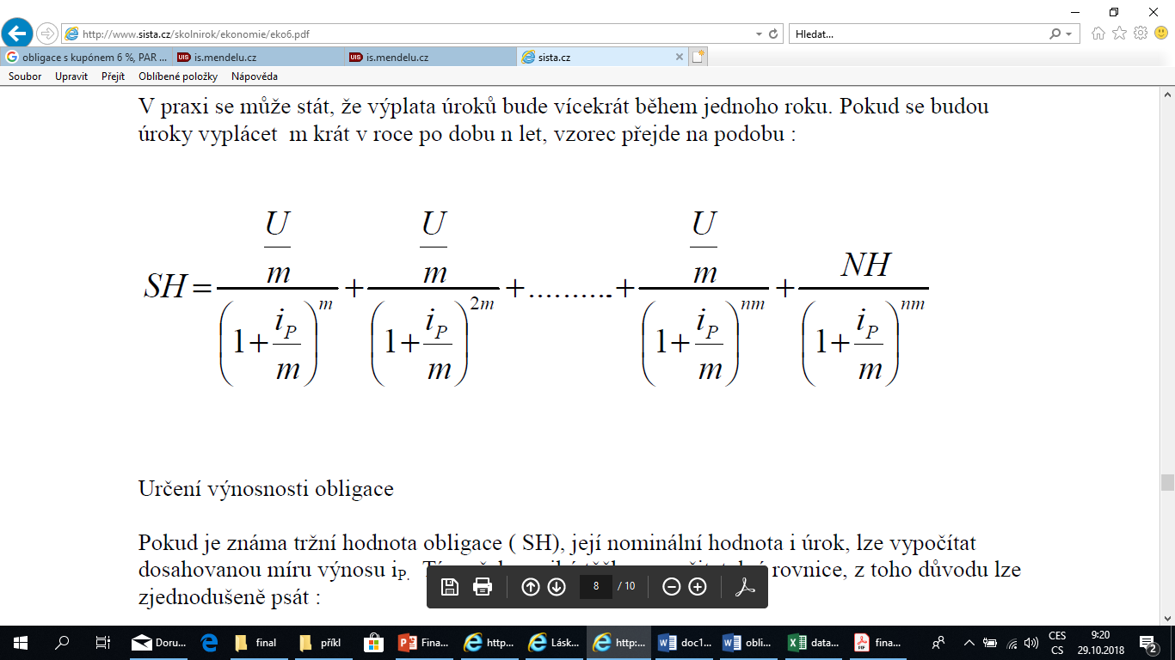

Vypočtěte běžný výnos obligace se splatností 1 rok, je-li nominální hodnota 5000 Kč, procentní výnos z kupónu 13 %, běžná cena obligace 6000 Kč.

kde *KP představuje roční kuponovou platbu a C je aktuální tržní cena dluhopisu*.

Jaká je cena akcie, jestliže dividenda na akcii (DPS) **činila v loňském roce 100,-** Kč na akcii? v letošním roce a dalších letech předpokládáme nárůst DPS každoročně o 10% a alternativní náklady ve výši 15%.

Zde se jedná samozřejmě o současnou hodnotu rostoucí perpetuity, ale je nutné uvědomit si, který hotovostní tok je možné doplnit do výše uvedeného vzorce. Uvedených 100,- Kč vyplacených v loňském roce je možné označit jako C-1. Potom:

Pak tedy doplníme do vzorce:

To ještě ovšem není úplná cena akcie, neboť je nutné ještě připočíst dividendovou platbu, která bude vyplacena letos, a to v předpokládané výši 110 Kč. Tedy:

Cena akcie je rovna 2.530,- Kč.

PŘÍKLADY ÚRO ZÁJEMCE

Za jakou cenu můžeme koupit státní dluhopis s kupónem 4 %, který plánujeme prodat po 3 letech za 102 % nominální hodnoty? Požadujeme výnos 9 % p.a.

Vypočtěte současnou hodnotu obligace nominální hodnoty 1 000 Kč s kupónem 7%, kterou za 3 roky hodláte prodat za 1 100 Kč, požadujete-li výnosnost 10% p.a.